==
===
==
===
===
===
===
==
Задание 2

Из уравнения выразим переменную .

Преобразуем уравнение.

Подставим вместо переменной найденное выражение.

Решаем вспомогательное уравнение.

Находим дискриминант.

Дискриминант положителен, значит уравнение имеет два корня.

;
решение разбивается на отдельные случаи.
Случай .

Случай .

ответ: .

Задание 3

решение разбивается на отдельные случаи.
Случай .

Решаем вспомогательное уравнение.

Находим дискриминант.

Дискриминант положителен, значит уравнение имеет два корня.

;
Следующее неравенство равносильно предыдущему.

ответ этого случая: .
Случай .

Отметим ОДЗ.

Решаем вспомогательные уравнения.
;
Уравнение1.

Уравнение2.

Расчет знаков.
1) .
Пусть

этот случай не удовлетворяет неравенству.
2) .
Пусть

этот случай удовлетворяет неравенству.
3) .
Пусть

этот случай не удовлетворяет неравенству.
Число удовлетворяет неравенству.
Число не удовлетворяет неравенству.
ответ этого случая: .
Находим общее решение.
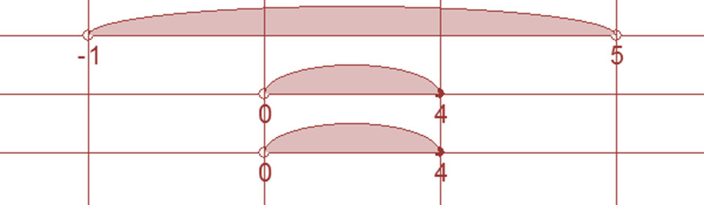
ответ: .

задание 4
